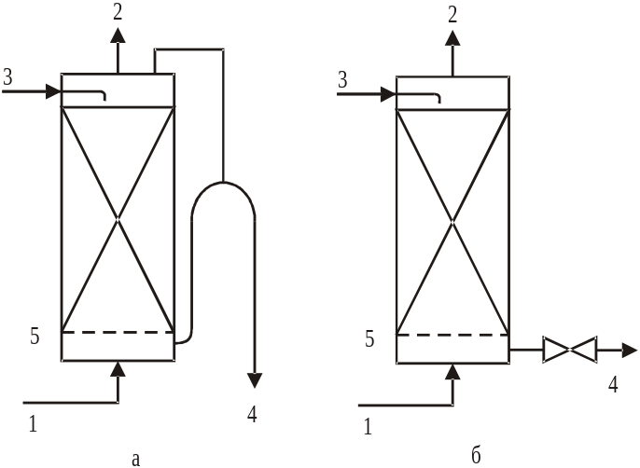

- Кафаров В.В., Бляхман Л.И. Исследование влияния гидродинамических условий на разделяющую способность насадочных ректификационных колонн. – В сб.: Процессы и аппараты химической технологии. М., Госхимиздат, 1953, с. 25 – 42.

